COMMUNIQUÉ DE PRESSE

Würth Elektronik eiSos présente les séries WE-PMMI et WE-PMCI
Inductances de stockage CMS pour les alimentations compactes
Waldenburg (Allemagne), le 14 juin 2016 – Würth Elektronik eiSos complète sa gamme d'inductances d'alimentation CMS compactes par deux nouvelles séries : WE-PMMI et WE-PMCI. Ces nouvelles inductances d'alimentation s'utilisent par exemple dans les régulateurs DC/DC haute performance qui exigent peu de place.
La gamme WE-PMMI (Power Molded Multilayer Inductor) est fabriquée selon le procédé multicouche. L'impression d'une double couche d'argent a permis de réduire nettement la valeur R_{DC}. Cette série disponible en versions 0806, 0805 LP et 0806 LP offre un courant nominal admissible élevé-ainsi que des valeurs de courant de saturation élevées et, grâce à sa faible valeur R_{DC}, est adaptée aux régulateurs à hauts rendements dont les fréquences de commutation vont jusqu'à 20 MHz.
Très forts courants de saturation
Le WE-PMCI (Power Molded Chip Inductor) est une inductance de stockage compacte à bobinage serti, disponible en cinq tailles et trois modèles. Cette gamme de produits se caractérise par un excellent "comportement de saturation doux" et convient également aux applications mobiles dont les fréquences de commutation vont jusqu'à plus de 20 MHz.
Des échantillons gratuits sont disponibles sur demande et tous les produits sont constamment en stock.

Images disponibles
Les images suivantes peuvent être téléchargées sur Internet pour impression : http://www.htcm.de/kk/wuerth
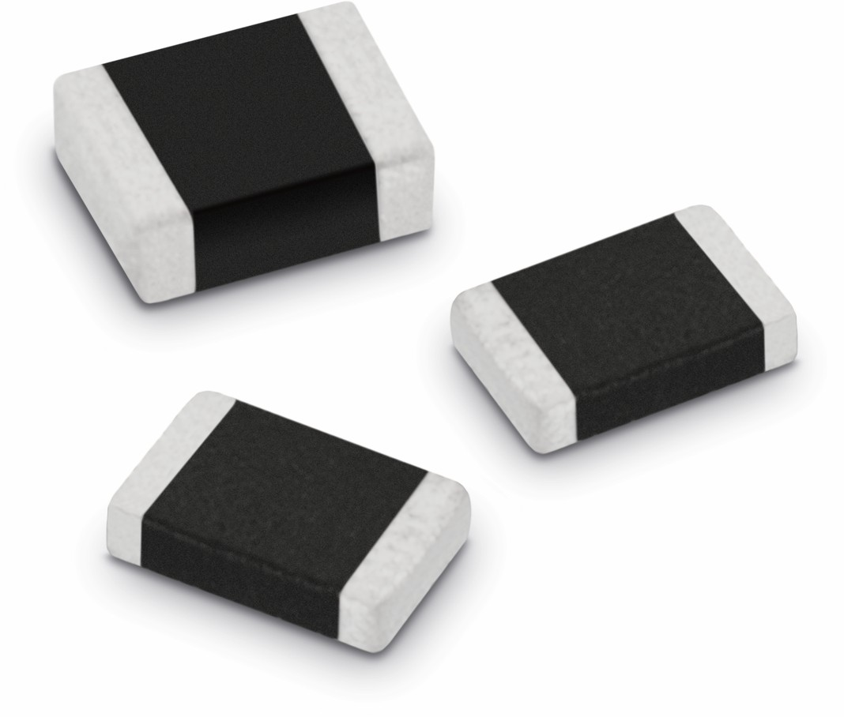
Source : Würth Elektronik eiSos
Inductances d'alimentation SMD, gamme de produits WE-PMMI

À propos de Würth Elektronik eiSos :

Würth Elektronik eiSos fait partie du groupe Würth Elektronik, une des entités à croissance rapide du groupe Würth, le leader mondial dans la fixation et les techniques d’assemblage. L'entreprise emploie plus de 6100 collaborateurs et a réalisé en 2015 un chiffre d'affaires de presque 475 millions d'euros.
Würth Elektronik eiSos développe, fabrique et commercialise des composants passifs et électromécaniques pour l’industrie électronique. La société est présente en direct dans presque tous les pays européens ainsi qu’aux Etats-Unis, en Asie et en Amérique du Sud avec sa propre force de vente. Service, conseil technique, outils d’aide au design, échantillons gratuits, produits en stock, personnalisation : la signature WE !
La fabrication des produits de Würth Elektronik eiSos est basée en Europe, en Asie et en Amérique. La gamme de produits comprend des composants pour la CEM, des inductances, des transformateurs, des composants RF, des varistances, des LEDs, des condensateurs, des connecteurs, des switchs, des éléments de puissance ainsi que des éléments de fixation pour cartes et pour câbles. Würth Elektronik eiSos est l’un des plus grands fabricants européens de composants passifs.
Würth Elektronik : more than you expect !
Informations supplémentaires sur www.we-online.fr

Informations supplémentaires:  Würth Elektronik France  Dominique Verardo  1861, Avenue Henri Schneider  CS 70029  69881 Meyzieux Cedex  France  Tél : +32 (0) 71 45 94 96  Mob : +32 (0) 499 58 18 51  Courriel :  dominique.verardo@we-online.de  www.we-online.de | Contact presse:  HighTech communications GmbH  Brigitte Basilio  Grasserstrasse 1c  80339 Munich  Allemagne  Tél : +49 89 500778-20  Fax : +49 89 500778-77  Courriel : b.basilio@htcm.de  www.htcm.de

